様式第３号
所沢市地域福祉センター団体登録(変更)申請書

（宛先）所沢市長
申請年月日 |  | 令和 年 月 日
フ リ ガ ナ
団体名
代表者 | 住所 | 〒 －
代表者 | ﾌﾘｶﾞﾅ
代表者 | 氏名
代表者 | 電話  番号
所沢市地域福祉センターの団体登録について、下記のとおり申請します。

記

１ 登録内容 □新規 □更新 □廃止 □変更(内容 )

２ 活動目的
暗証番号

３ 団体登録
番号等
（↑新規登録の場合は、記入不要です。） （↑登録済みの場合は、記入不要です。）

４ 添付書類 □ 会員名簿
□ 規約等
□ 団体活動状況表
ＱＲコードから市ホームページの
マニュアルを参照できます →
５ 連絡先 □ 代表者に同じ（Ｅメール：所沢市公共予約システムで登録をお願いします。）
□ 代表者以外 （以下に記入）
氏名
電話番号
Ｅメール | 所沢市公共予約システムで登録をお願いします。  ※暗証番号を忘れた場合、Ｅメール登録しておくと、  システムで再発行できます。

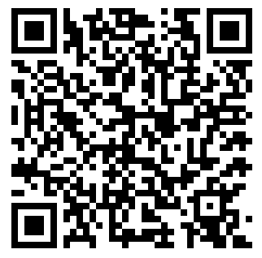
ＱＲコードから登録手続きマニュアルが
参照できます →

